**圈圈平台**

圈圈是一个传播平台，用户通过传播行为可获取优惠产品和特权，厂商提供产品借助平台以获取推广传播量并产生直接订购量。

**模式：**

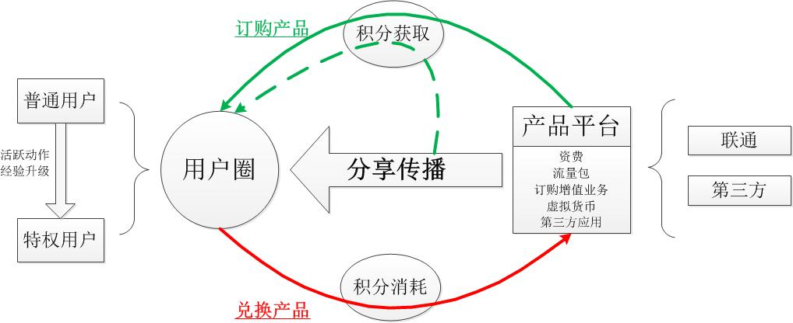

**模块介绍：**

1. **用户圈：**

依赖经验升级系统，普通用户向特权用户（钻石级别）转化。升级过程设立不同的级别，每次升级后提供积分奖励和特权专属，升级过程推广活动刺激用户活跃动作，实现初期用户积累。

形成一定量的用户圈之后，通过积分循环带动分享转发、产品订购、产品兑换，由特权用户分享带来新用户实现用户数增长。

经验系统：



|  |  |  |  |  |  |  |
| --- | --- | --- | --- | --- | --- | --- |
|  | 注册用户 | 铜牌用户 | 银牌用户 | 金牌用户 | 钻石用户 | 钻石I/II/III |
| **所需经验值** | 0 | 120 | 300 | 600 | 1200 | 订购产品  分享次数 |
| **升级奖励** | 无 | 300积分 | 500积分 | 700积分 | 1000积分 |
| **开放特权** | 无 | 兑换话费权限 | 兑换话费权限 | 兑换话费权限 | 兑换话费权限 | 可兑换所有产品；  分享短信包；  提升返还积分幅度 |
|  | 一次转盘次数 | 二次转盘次数 | 四次转盘次数 | 八次转盘次数 |
|  |  | 兑换流量权限 | 兑换流量权限 | 兑换流量权限 |
|  |  |  | Q币 | Q币 |
|  |  |  |  | 订购产品返积分 |

经验规则：

|  |  |  |
| --- | --- | --- |
| **动作** | **经验值奖励** | **属性** |
| 注册 | 20 | 一次性奖励 |
| 完善个人信息 | 50 | 一次性奖励 |
| 首次订购产品 | 100 | 一次性奖励 |
| 首次抽奖 | 10 | 一次性奖励 |
| 首次秒杀 | 10 | 一次性奖励 |
| 登录 | 5 | 每日奖励 |
| 签到 | 5 | 每日奖励 |
| 下载 | 10 | 每日奖励首次 |
| 分享 | 10 | 每日奖励首次 |

经验分析：

|  |  |  |  |  |  |
| --- | --- | --- | --- | --- | --- |
| **级别** | 注册用户 | 铜牌用户 | 银牌用户 | 金牌用户 | 钻石用户 |
| **预估天数（最短值）** | 0 | 第1天 | 第7天 | 第17天 | 第37天 |
| **模拟用户积分预估：**  新注册用户完成所有动作第1天升为铜牌，获得300积分和一次转盘，话费包需要1000分起兑，兑不了产品，可能会参与转盘消耗掉部分积分。  继续维持每日动作到第7天升级银牌获得500积分，仅能兑换流量包获利。  维持到第17天成为金牌，假设之前积分都保留，此时最多有1500分，Q币和话费包只够二选一。  截止到37天，用户最快时间成为了钻石级别，前面没有消费最多此时持有2500分，可以兑换话费包、Q币包、流量包各一份。  综上可知，所有动作每天完成，最快至37天用户才可享有三种基本兑换产品各一份。20天之内最多得5元流量包。能保证积分可控。 | | | | | |

1. **积分：**

以积分系统为介质，通过获取积分和兑换积分的动作形成从**产品平台——用户圈——产品平台**的循环系统，用户通过直接订购和分享的动作获取积分奖励，再将所得积分兑换产品平台的产品。以积分为介质，实现对不同的产品资源进行流通互换。

|  |  |
| --- | --- |
| 成长期可兑换 | 备注 |
| 话费包 | 10元=1000分 |
| Q币包 | 10个=1000分 |
| 流量包 | 5元=500分 |
| 转盘  0-45%;10-40%;20-10%;  50-4%;100-0.9%;1000-0.1% | 消耗10分/次，综合中奖期望<10分 |

1. **产品平台**

在产品平台里，用户选择需要的产品使用积分兑换。产品包括联通可提供的话费包、流量包、业务订购等增值产品，Q币游戏币等虚拟货币，电商现金卡，迅雷等软件VIP试用卡等。

达到一定级别的用户拥有鼓励分享的政策，分享越多，积分越多。同时拥有部分产品优惠特权，鼓励消费，消费越多，返还积分越多。

接入的第三方产品在圈圈获得推广，由提供推广成本作为返还积分的来源，由圈圈用户自发的转发分享，提高用户数和扩大范围。

**分析**

用户的成长历程：

新注册用户进入圈圈，首先进入成长期，通过每日签到，下载分享等活跃动作积累经验值，升级获取定量积分奖励，进行简单的虚拟产品兑换，体验获利。期间引入持续活动、转盘、秒杀等增加乐趣和黏性。

成长到钻石级别后，进入分享期，鼓励其成为主要的分享传播角色和进行产品订购，大量第三方的产品形成用户的积分需求，分享转发和直接订购形成积分来源。一方面用户圈会扩大，不断有新用户成为特权用户，新用户涌入，另一方面第三方产品扩充，提供多元化的产品供兑换，成为第三方的推广渠道和平台。